南海学习中心关于《职业技能实训(一)》
课程教学及考核有关事项的说明

根据中央电大《关于高职类双证改造专业＜职业技能实训(一)＞课程教学及教学管理有关事项的通知》(电校教[2010]12号)，中央电大在部分开放教育专科专业中增设了《职业技能实训(一)》课程，引入国家职业资格标准及相应证书资源，使学生在获得电大毕业证书的同时，也获得国家职业资格证书。现对《职业技能实训(一)》课程教学及考核有关事项通知如下。
一、《职业技能实训(一)》课程内容
各专业的《职业技能实训(一)》为统设必修课程，必须达到60分及以上者才能毕业，同时可以申请获取国家四级职业资格证书。本课程考核的内容包含所属专业内的5门课程，通过在计算机上安装客户端并登陆“职业技能实训平台”完成。各专业的证书名称及考核内容的课程见下表。
专业名称 | 证书名称 | 考核内容的课程
电子商务 | 电子商务师 | ★电子商务概论
电子商务 | 电子商务师 | ★网络实用技术基础
电子商务 | 电子商务师 | ★网络营销与策划
电子商务 | 电子商务师 | ☆电子商务法律与法规
电子商务 | 电子商务师 | ☆Dreamweaver网页设计
金融  (金融与财务方向) | 理财规划师 | ★西方经济学
金融  (金融与财务方向) | 理财规划师 | ★货币银行学
金融  (金融与财务方向) | 理财规划师 | ★财务管理
金融  (金融与财务方向) | 理财规划师 | ☆基础会计
金融  (金融与财务方向) | 理财规划师 | ☆统计学原理
物流管理 | 物流师 | ★物流学概论
物流管理 | 物流师 | ★仓储与配送管理
物流管理 | 物流师 | ★供应链管理
物流管理 | 物流师 | ☆管理学基础
物流管理 | 物流师 | ☆物流信息技术
数字媒体设计与制作 | 多媒体作品  制作员 | ★计算机图像处理
数字媒体设计与制作 | 多媒体作品  制作员 | ★多媒体应用技术基础
数字媒体设计与制作 | 多媒体作品  制作员 | ★计算机二维动画制作
数字媒体设计与制作 | 多媒体作品  制作员 | ☆形态构成
数字媒体设计与制作 | 多媒体作品  制作员 | ☆数字色彩
现代文员 | 秘书 | ★办公室管理
现代文员 | 秘书 | ★法律基础与实务
现代文员 | 秘书 | ★实用文体写作
现代文员 | 秘书 | ☆现代文员基础
现代文员 | 秘书 | ☆办公自动化
会计学  (财务会计方向) | 理财规划师 | ★基础会计
会计学  (财务会计方向) | 理财规划师 | ★中级财务会计(一)
会计学  (财务会计方向) | 理财规划师 | ★管理会计
会计学  (财务会计方向) | 理财规划师 | ☆中级财务会计(二)
会计学  (财务会计方向) | 理财规划师 | ☆经济数学基础
工商管理  (工商企业管理方向) | 项目管理师 | ★管理学基础
工商管理  (工商企业管理方向) | 项目管理师 | ★资源与运营管理
工商管理  (工商企业管理方向) | 项目管理师 | ★经济法律基础
工商管理  (工商企业管理方向) | 项目管理师 | ☆基础会计
工商管理  (工商企业管理方向) | 项目管理师 | ☆西方经济学
工商管理  (市场营销方向) | 营销师 | ★统计学原理
工商管理  (市场营销方向) | 营销师 | ★管理学基础
工商管理  (市场营销方向) | 营销师 | ★市场营销学
工商管理  (市场营销方向) | 营销师 | ☆经济法律基础
工商管理  (市场营销方向) | 营销师 | ☆推销策略与艺术
行政管理 | 企业人力资源管理师 | ★行政组织学
行政管理 | 企业人力资源管理师 | ★管理学基础
行政管理 | 企业人力资源管理师 | ★人力资源管理
行政管理 | 企业人力资源管理师 | ☆个人与团队管理
行政管理 | 企业人力资源管理师 | ☆办公室管理
学前教育 | 保育员 | ★学前儿童发展心理学
学前教育 | 保育员 | ★学前教育学
学前教育 | 保育员 | ★学前儿童健康教育
学前教育 | 保育员 | ☆幼儿园课程论
学前教育 | 保育员 | ☆学前儿童语言教育
药品经营与管理 | 医药商品  购销员 | ★药事管理与法规
药品经营与管理 | 医药商品  购销员 | ★药物治疗学
药品经营与管理 | 医药商品  购销员 | ★药剂学
药品经营与管理 | 医药商品  购销员 | ☆医药商品营销实务
药品经营与管理 | 医药商品  购销员 | ☆调剂学
农村行政管理 | 职业经理人 | ★农村政策法规
农村行政管理 | 职业经理人 | ★乡镇行政管理
农村行政管理 | 职业经理人 | ★财政与金融
农村行政管理 | 职业经理人 | ☆市场调查与商情预测
农村行政管理 | 职业经理人 | ☆市场营销原理与实务
二、《职业技能实训(一)》课程教学安排
本课程的教学与考核辅导安排是采用在多媒体教室或机房集中面授，主要是使学生明确本课程的要求、操作方法、有关考核的说明以及对学生提出的问题进行具体辅导。上课时间建议安排在第四学期或第五学期开学初。
三、职业技能实训(一)课程的学习与考试操作流程
各专业《职业技能实训(一)》课程均在职业技实训软件平台上操作。文字教材《职业技能实训指导手册》提供职业技能实训软件平台的使用方法和实训辅导。光盘为学生提供登录平台的激活序列号，作为学生身份识别的依据(不同学生不能共用)。凭序列号登录实训平台完成相关综合学习、实训练习和考核。
(一)安装操作步骤：
按照职业技能实训指导手册的实训平台安装流程，开始进行职业技能实训系统安装，安装过程每一部都有相关提示，用户根据提示安装即可。安装完成后在桌面上就有“职业技能实训平台单机版”图标，只要安装《职业技能实训平台单机版(1.9版本以上)》就可以完成所有操作(含验证信息激活、做练习、进行考试、查成绩等)。特别提醒学生：光盘上的序列号一定要保存好，不要丢失。
(二)练习操作步骤：
每个专业的《职业技能实训(一)》课程都需完成5门课程的内容(5个模块)。
每一次练习都须运行“职业技能实训平台(单机版)”。用13位学号和身份证号码登录。进入系统后点击上方的“实训练习”，就可以看到五门课程。点击某门课的“下载模块”稍后再点击“开始答题”就出现了100道题目。再点击第一题的“开始答题”就可以选择做题了。选择某个答案后击“下一题”时，若正确就直接到下一题，否则系统就会提示你正确答案，你必须选正确答案才能到下一题(这是练习)。
这里要注意：要求大家多练习，多记题目及答案的内容，以便在考试时才能做正确。
(三)考试操作步骤：
参加考核时，运行“职业技能实训平台(单机版)”并以13位学号和身份证号码登录。进入系统后点击上方的“形成性考核”，就可以看到五门课程。点击某门课的“开始考试”就出现了所有题目并在第一题上并开始从90分钟倒计时，选择某个答案后击“下一题”就到下一题，此时不会给出答案提示。依次做完这100道题。做的过程中可以修改。做完后点击“保存答案”就退出考试了。系统会给出你这个模块的成绩。若你这个模块成绩达到60分以上并不再重新做题，可以点击“上传答案”就将成绩上传到中央电大职业技能实训平台。
这里要注意：①考试题每题的题目与“实训练习”相同，但答案的ABCD的顺序可能有变化，答题时一定要选择练习中正确答案的内容而不能只按练习的答案序号选；②每个模块的形成性考核可反复做多次，成绩以最后一次为准；③应尽量在一台计算机上做。若在多台计算机上做需要每次做完后点击“导出学习包”，将有关考试数据文件保存到U盘。下次在另一台计算机做题登录之前再“导入学习包”；④五个模块都及格了就可以取得《职业技能实训(一)》课程的综合成绩；⑤本门课程的形成性考核须在春季5月31日、秋季11月31日前完成，教学点、班主任需督促未按时完成考核的学生；⑥若不申请职业技能证书，成绩及格就可以了。若要申请国家职业资格证书，成绩应尽量高一些，这个成绩可能要记录在证书上。所以在点击“上传答案”时一定要慎重。
(四)成绩查询操作步骤：
登录职业技能实训平台单机版后，击上方的“成绩单”，再击“更新成绩”按钮就可以看到自己五个模块的成绩并显示其综合成绩是否合格。只有5个模块都合格且综合成绩“合格”才说明《职业技能实训(一)》成绩合格。
这里要注意：①只有在每个模块考试后击“上传答案”后，中央电大职业技能实训平台的数据库中才有成绩；②只有这五个模块都及格，《职业技能实训(一)》课程的综合成绩才能显示“合格”；③请学生在完成五个模块后将自己的学号、姓名和这五个模块的成绩，以便核对成绩。

职业技能实训(一)课程的学习与考试操作流程

各专业《职业技能实训(一)》课程均在职业技实训软件平台 (单机版)上操作。文字教材《职业技能实训指导手册》中的配套光盘袋上为学生提供登录平台的激活序列号，作为学生身份识别的依据(不同学生不能共用)。学生凭序列号登录实训平台完成相关综合学习、实训练习和考核。
(一)安装操作步骤：
1、按照职业技能实训指导手册的实训平台安装流程，开始进行职业技能实训系统安装，安装过程每一部都有相关提示，用户根据提示安装即可。安装完成后在桌面上就有“职业技能实训平台单机版”图标。
2、运行并登录双击“职业技能实训平台单机版”图标。用户名为13位学号，密码为18位身份证号码，击“进入平台”。登录后在激活界面输入光盘套上16位序列号并确定。(注：序列号作为学生验证信息，实行一人一号，是登录平台和成绩记录的唯一识别。)对于选择是否要证书界面，学生可根据自己的需要选择。不要证书的选择“无须申请证书”。
(二)练习操作步骤：
每个专业的《职业技能实训(一)》课程都需完成5门课程的内容(5个模块)。
每一次练习都须运行“职业技能实训平台(单机版)”。用13位学号和身份证号码登录。进入系统后点击上方的“实训练习”，就可以看到五门课程。点击某门课的“下载模块”稍后再点击“开始答题”就出现了100道题目。再点击第一题的“开始答题”就可以选择做题了。选择某个答案后击“下一题”时，若正确就直接到下一题，否则系统就会提示你正确答案，你必须选正确答案才能到下一题(这是练习)。
这里要注意：要求大家多练习，多记题目及答案的内容，以便在考试时才能做正确。
(三)考试操作步骤：
参加考核时，运行“职业技能实训平台(单机版)”并以13位学号和身份证号码登录(学校选：安徽广播电视大学)。进入系统后点击上方的“形成性考核”，就可以看到五门课程。点击某门课的“开始考试”就出现了100道题目并在第一题上并开始从90分钟倒计时，选择某个答案后击“下一题”就到下一题，此时不会给出答案提示。依次做完这100道题。做的过程中可以修改。做完后点击“保存答案”就退出考试了。系统会给出你这个模块的成绩。若你这个模块成绩达到60分以上并不再重新做题，可以点击“上传答案”就将成绩上传到中央电大职业技能实训平台。
小技巧：可以登录两次“职业技能实训平台(单机版)”，同时打开两个窗口。一个窗口放在右上角，做“实训练习”来查看答案；一个窗口放在左下角，做“形成性考核”进行考试答题(如下图)。在进行考试做题时记住题目内容，到“实训练习”->“(下载模块)开始答题”中查找题目，找到后击题目右边的“开始答题”来找答案，记住答案的内容再回到“形成性考核”中选择正确答案，直到做完又回到“第1题”为止。选择“保存答案”结束考试。成绩及格就可以击“上传答案”结束该模块的开始。
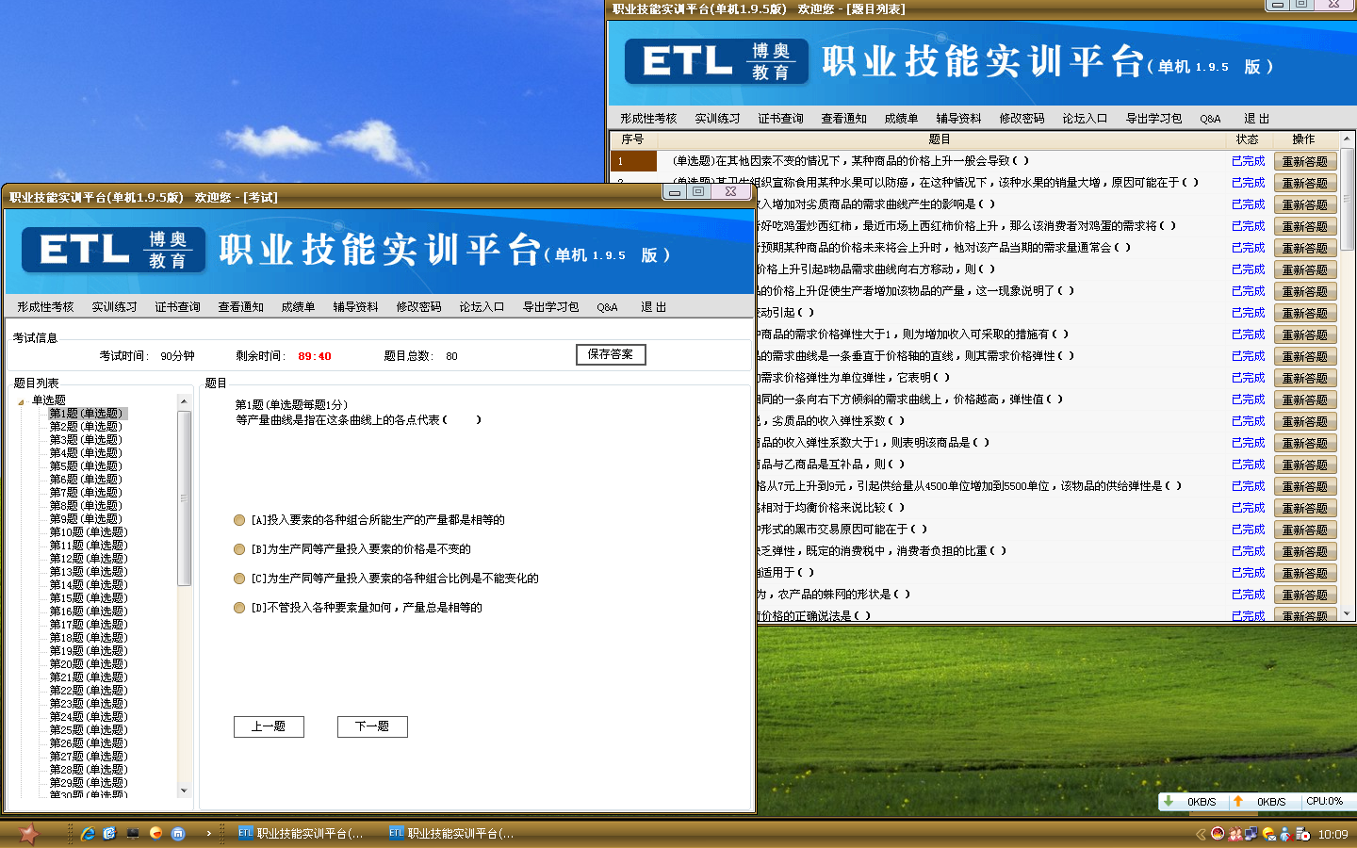
这里要注意：①考试题大部分的题目与“实训练习”相同，但答案的ABCD的顺序可能有变化，答题时一定要选择练习中正确答案的内容而不能只按练习的答案序号选；②每个模块的形成性考核可反复做多次，成绩以最后一次合格并“上传答案”的成绩为准；③应尽量在一台计算机上做。若在多台计算机上做需要每次做完后点击“导出学习包”，将有关考试数据文件保存到U盘。下次在另一台计算机做题登录之前再“导入学习包”；最新的1.95单机版只要求每次考试要做完一个模块即可。④五个模块都及格了就可以取得《职业技能实训(一)》课程的综合成绩；⑤本门课程的形成性考核须在春季5月31日、秋季11月31日前完成；⑥若不申请职业技能证书，成绩及格就可以了。若要申请国家职业资格证书，成绩应尽量高一些，这个成绩可能要记录在证书上。所以在点击“上传答案”时一定要慎重。
(四)成绩查询操作步骤：
登录职业技能实训平台单机版后，击上方的“成绩单”，再击“更新成绩”按钮就可以看到自己五个模块的成绩并显示其综合成绩是否合格。只有5个模块都合格且综合成绩“合格”才说明《职业技能实训(一)》成绩合格(见下图)。
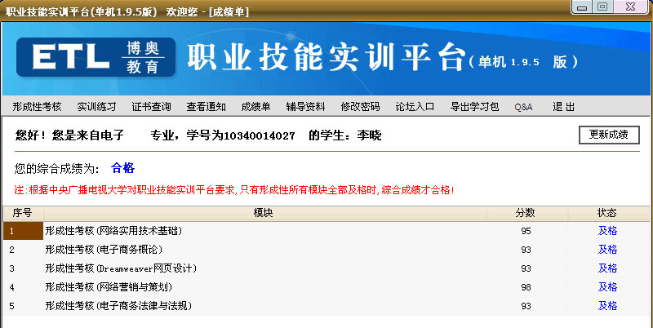
这里要注意：①只有在每个模块考试后击“上传答案”后，中央电大职业技能实训平台的数据库中才有成绩；②只有这五个模块都及格，《职业技能实训(一)》课程的综合成绩才能显示“合格”；③请学生在完成五个模块后将自己的学号、姓名和这五个模块的成绩，以便核对成绩。

开放教育处
二O一三年四月

